**百度车联网福特CD542项目**

**多模交互系统需求说明书**

版本号V2.1.2

ID：95

**修订历史**

|  |  |  |  |
| --- | --- | --- | --- |
| **版本号** | **修订日期** | **修订者** | **修订内容** |
| **v1.0.0** | **2019/12/26** | **王笑菲** | **初版** |
| **V1.1.0** | **2020/01/19** | **王笑菲** | **会后修订版** |
| **V1.1.1** | **2020/02/03** | **王笑菲** | **补充手势说明** |
| **V1.1.2** | **2020/02/05** | **王笑菲** | **修改彩蛋模式相关细节** |
| **V1.2.0** | **2020/02/10** | **王笑菲** | **补充会后确认项** |
| **V2.0.0** | **2020/02/13** | **王笑菲** | **根据项目交互修改部分手势需求** |
| **V2.1.0** | **2020/02/18** | **王笑菲** | **补充左/右点赞部分说明** |
| **V2.1.1** | **2020/02/26** | **王笑菲** | **补充点摇头部分说明** |
| **V2.1.2** | **2020/02/27** | **王笑菲** | **补充ok/比嘘、点赞手势的优先级** |

**目录**

一、需求背景 3

二、需求概述 3

2.1、目标 3

2.2、实现路径 3

2.3、Feature List 4

三、 需求详述 5

3.1、静态手势 5

3.1.1点头/摇头 5

3.1.2比嘘/OK 7

3.1.3左点赞/右点赞 10

3.1.4点赞 11

3.1.5 V手势 13

3.2、动态手势 14

3.2.1左挥手/右挥手 14

3.2.2抓手势 15

3.3、wow场景（待定项） 16

3.3.1比心——Honey模式 16

3.3.2 Rock——High模式 16

3.4、设置-多模交互（待定项） 17

# 一、需求背景

车内交互从单维向多维发展，手势交互是传统触控和语音交互外另一种AI交互，此次全新多模交互产品方案，拓展革新手势及场景应用，达成高频场景交互的闭环、流畅、便捷、高效。

*此mrd仅针对cd542项目需求描述，其他车型项目会有单独mrd说明。

# 二、需求概述

## 2.1、目标

1个简单自然手势即可触达车载高频需求，交互形成闭环、流畅、便捷、高效，达成易学、好记、好用，并降低驾驶注意力分散；

具体而言分为以下四个：

-高频交互达成闭环/流畅/便捷/高效

-降低用户记忆成本，更加好用、易用

-优化独有长屏交互，提高用户操作体验

-专注前方，减少驾驶注意力分散

## 2.2、实现路径

**手势特点**：

简单（开车中容易做的动作）

自然（贴合原始动作语义）

便捷（在特定场景下交互更加方便）

统一（语义统一便于记忆）

**交互特点**：

1. 针对高频场景高频需求全手势操控打通闭环
2. 针对福特独有27寸屏，设计手势交互: 全屏/分屏切换，主驾/副驾屏切换
3. 一步即达，缩短交互流程：一键返回首页
4. 打通系统级高频常驻按键: 打通系统确定/取消（点头/摇头）按键
5. 无需看屏幕即可达成目的: 部分高频需求目的给出手势即可达成，不用看向屏幕，如：比嘘（暂停播放）、ok（继续播放）

## 2.3、Feature List

**1，静态手势**

|  |  |  |  |
| --- | --- | --- | --- |
| **手势** | **手势含义** | **场景** | **功能** |
| 点头 | 确定 | 地图（弹窗） | 弹窗/页面问询确认/同意/是 |
| FaceID（弹窗） |
| DMS（弹窗） |
| 随心听（弹窗/页面） |
| 多模交互（弹窗） |
| 摇头 | 取消 | 地图（弹窗） | 弹窗/页面问询取消/不同意/否 |
| face ID（弹窗） |
| DMS（弹窗） |
| 随心听（弹窗/页面） |
| 多模交互（弹窗） |
| 比嘘 | 暂停 | 随心听（前后台） | 暂停音乐 |
| 随心看（前台） | 暂停视频 |
| OK | 播放 | 随心听（前后台） | 播放音乐 |
| 随心看（前台） | 播放视频 |
| 全局（随心听未启动） | 播放随心听 |
| 左点赞 | 屏幕位置切换 | 全局（分屏模式下） | 主/副驾驶屏幕切换 |
| 右点赞 |
| 点赞 | 收藏 | 地图（前台） | 收藏POI点 |
| 随心听（前后台） | 收藏音频 |
| V | 全屏/分屏切换 | 全局 | 全屏/分屏切换 |

**2，动态手势**

|  |  |  |  |
| --- | --- | --- | --- |
| **手势** | **手势含义** | **场景** | **功能** |
| 左挥手 | 向左滑动 | 全局 | 列表页面向左滑动一个卡片 |
| 右挥手 | 向右滑动 | 全局 | 列表页面向右滑动一个卡片 |
| 抓 | 返回首页 | 全局 | 返回首页 |

**3，wow场景**

|  |  |  |
| --- | --- | --- |
| **手势** | **场景** | **手势含义** |
| 比心 | 全局 | 切换至Honey模式 |
| Rock | 全局 | 随机播放一首摇滚风音乐 |

**4，设置-多模交互（待定项）**

*待设置需求锁定后补充

# 需求详述

*以下所有手势应用在分屏模式下仅支持主驾驶屏幕识别/响应。

## 3.1、静态手势

**3.1.1点头/摇头**

在地图、随心听、Face ID、DMS（驾驶行为监测）、多模交互场景内，点头/摇头打通弹框确认/取消、是/否的问询

**1，动作定义**

|  |  |  |
| --- | --- | --- |
| **动作** | 动作定义 | 图示 |
| 点头 | 2s内，头部上下连续摆动至少两次，且上下角度差大于5度 |  |
| 摇头 | 2s内，头部左右连续摆动至少两次，且左右角度差大于10度 |  |

**2、产品流程**

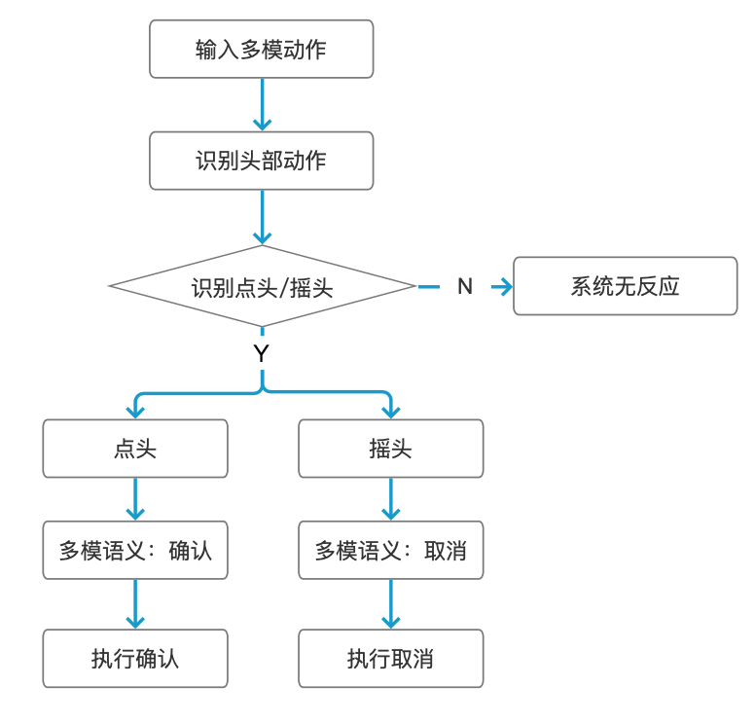

**3、交互需求**

【识别头部动作成功，图形化显示识别成功】显示点头/摇头动效。

【OS功能响应】点头：弹框问询-确认；摇头：弹框问询-取消。

**4、应用场景**

1）地图场景：出现确认/取消功能时，如下：

|  |  |  |  |
| --- | --- | --- | --- |
| 场景位置 | 确认（点头） | 取消（摇头） | 场景版本 |
| 免责声明 | 接受 | 拒绝 | 主线版本 |
| 账号退出登录 | 确认 | 取消 | 主线版本 |
| 同步搜索记录 | 开启同步 | 关闭同步 | 主线版本 |
| 删除离线地图数据包 | 确认 | 取消 | 主线版本 |
| 删除离线导航数据包 | 确认 | 取消 | 主线版本 |
| 组队出行服务协议 | 同意 | 取消 | 主线版本 |
| 组队出行解散队伍 | 确认 | 取消 | 主线版本 |
| 组队出行移除好友 | 确认 | 取消 | 主线版本 |
| 清除缓存 | 确认 | 取消 | 主线版本 |
| 清空搜索历史记录 | 确认 | 取消 | 主线版本 |
| 开始导航 | 同意 | 不同意 | 主线版本 |

2）随心听场景：出现确认/取消功能时，如下：

|  |  |  |  |
| --- | --- | --- | --- |
| 场景位置 | 确认（点头） | 取消（摇头） | 场景版本 |
| 搜索历史删除弹窗 | 确定 | 取消 | 项目定制 |
| 退出登录弹窗 | 退出 | 取消 | 项目定制 |

3）Face ID：出现确认/取消功能时，如下：（待faceID确认场景弹窗文案）

|  |  |  |  |
| --- | --- | --- | --- |
| 场景位置 | 正向确认（点头） | 负向确认（摇头） | 场景版本 |
| 创建人脸安全提醒 | 知道了 | - | 主线版本 |
| 关闭确认弹窗 | 确认 | 继续采集 | 主线版本 |
| 操作超时弹窗 | 重试 | 其它方式支付 | 主线版本 |
| 人脸已占用弹窗 | 知道了 | - | 主线版本 |
| 面容ID验证失败 | 重试 | 其它支付方式 | 主线版本 |
| 清空面容ID确认弹窗 | 清空 | 取消 | 主线版本 |

4）DMS场景：出现的确认/取消功能时，如下：

|  |  |  |  |
| --- | --- | --- | --- |
| 场景位置 | 正向确认（点头） | 负向确认（摇头） | 场景版本 |
| 播放歌单问询弹窗 | 好的 | 不用了 | 项目定制 |

5）多模交互场景：（待定项）

待设置需求补充完整后增加。

**3.1.2比嘘/OK**

**1，动作定义**

|  |  |  |
| --- | --- | --- |
| **手势** | 动作定义 | 图示 |
| 比嘘 | 食指竖直，其余手指攥紧，食指放于嘴唇前方，手指不超过鼻子，动作持续1s左右 |  |
| OK | 大拇指食指指尖接触，其余手指伸开，手心正对摄像头，动作持续1s左右 |  |

**2、随心听场景**

**随心听前后台运行时：比嘘/OK-暂停/播放随心听**

当用户想暂停随心听时，可给出比嘘手势进行暂停；当用户想继续播放时，可给出ok手势进行继续播放；

在刚打开随心听，列表内未存在播放歌曲时，比ok手势可随机播放一首推荐音乐

1）响应场景

随心听前后台运行时，可识别响应比嘘、ok手势。随心听不区分页面，包含首页、播放页等，包含音乐、有声、新闻等；

2）流程说明

*以歌曲举例，有声、电台相同

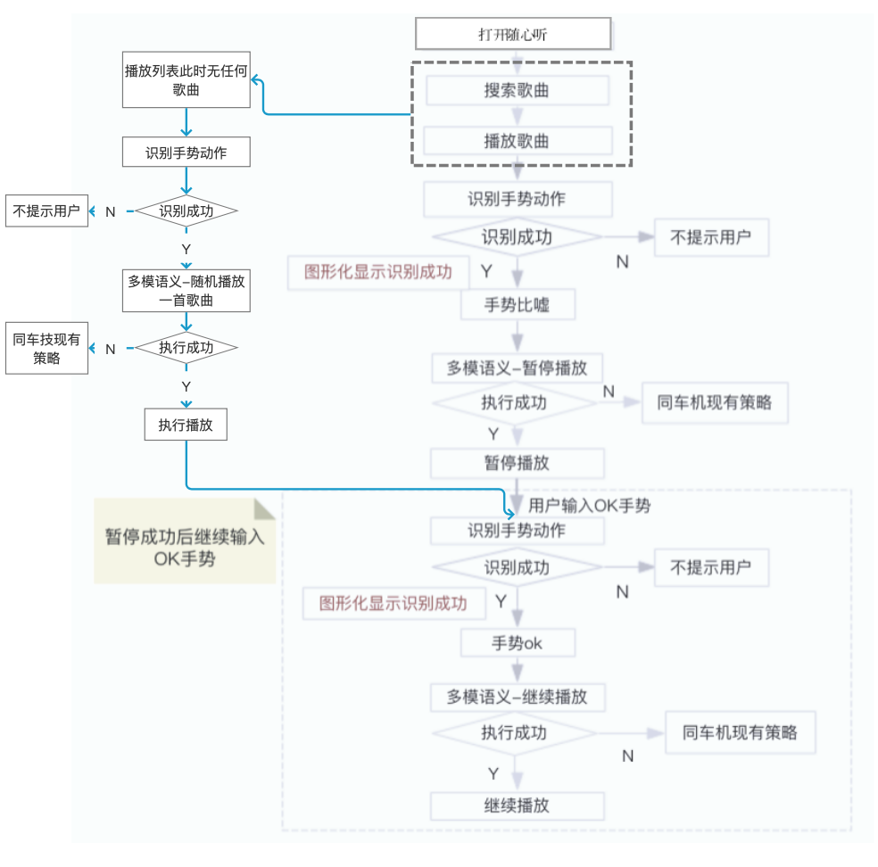

3）交互需求

【识别成功图形】：toast显示识别到比嘘/ok手势

【OS功能响应】：播放时，比嘘-暂停播放；列表内音乐暂停时，ok-继续播放；未运行/列表内未播放音乐时，ok-随机播放一首音乐。

1. **随心看场景**
2. 响应场景：仅在随心看前台时可识别比嘘/OK手势，进行暂停/播放控制
3. 产品流程：

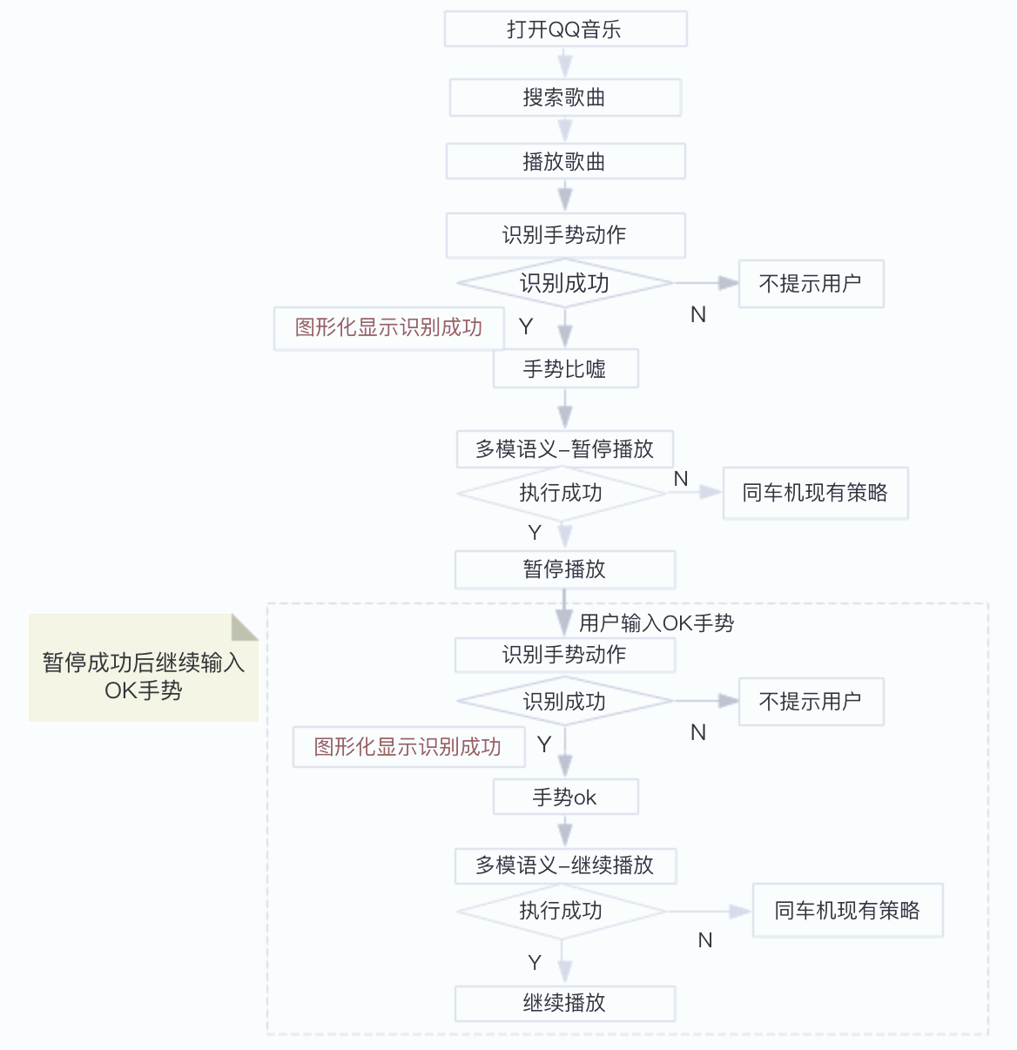

播放内容

搜索内容

打开随心看

3）交互需求

【识别成功图形】：toast显示识别到比嘘/ok手势

【OS功能响应】：多模语义：播放时，比嘘-暂停播放；暂停时，ok-继续播放

**4、全局场景**

1）响应场景：当随心听、随心看均未运行时，可识别响应ok手势，发起快捷播放随心听

1. 流程说明

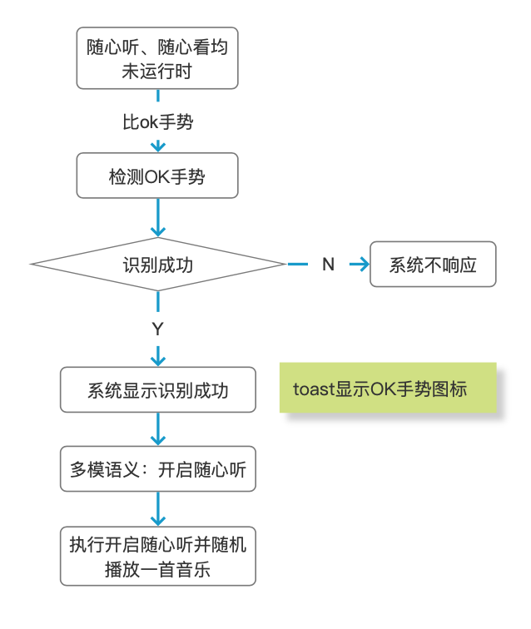

3）交互需求

【识别成功图形】：toast显示识别到ok手势

【OS功能响应】：开启随心听并随机播放一首音乐

**5、冲突策略**

|  |  |  |  |  |
| --- | --- | --- | --- | --- |
| 手势 | 随心看 | 随心听 | 优先级 | 响应功能 |
| 比嘘ok | 未启动 | 前台 | 随心听p0 | 随心听播放暂停 |
| 未启动 | 后台 | 随心听p0 | 随心听播放暂停 |
| 未启动 | 未启动 | 随心听p0 | 一键打开随心听 |
| 前台 | 后台 | 随心看p0 随心听p1 | 随心看播放暂停 |
| 前台 | 未启动 | 随心看p0 随心听p1 | 随心看播放暂停 |

**3.1.3左点赞/右点赞**

**1、手势动作**

|  |  |  |
| --- | --- | --- |
| **手势** | 动作定义 | 图示 |
| 左点赞 | 拇指向左伸出，其余手指攥拳，动作持续1s左右 |  |
| 右点赞 | 拇指向右伸出，其余手指攥拳，动作持续1s左右 |  |

**2、全局场景**

**左点赞/右点赞：**

1）响应场景：在全局场景下，可识别相应左/右点赞手势，切换主/副驾驶屏幕。

2）产品流程：

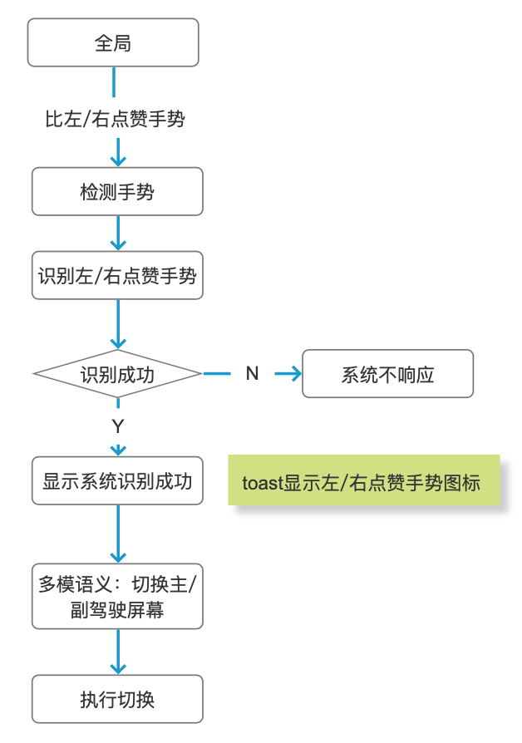

3）交互需求

【识别成功图形】：toast显示识别到左点赞/右点赞手势

【OS功能响应】：左/右点赞-切换主/副驾驶屏幕；

*左右点赞区分仅可能用于交互展示形式的不同，也可能相同，需福特HMI设计确认。此需求说明中不再进行详细说明。

**3.1.4点赞**

**1、手势动作**

|  |  |  |
| --- | --- | --- |
| **手势** | 动作定义 | 图示 |
| 点赞 | 拇指向上伸出，其余手指攥拳，动作持续1s左右 |  |

**2、地图场景：收藏POI点**

当用户手动搜索目的地，导航跳转至POI详情页时（含收藏触控键）页面时，此时手势点赞代表收藏当前地点

1）识别场景：当弹框POI详情页时，开启识别；当该页面消失时，结束识别

2）产品流程：

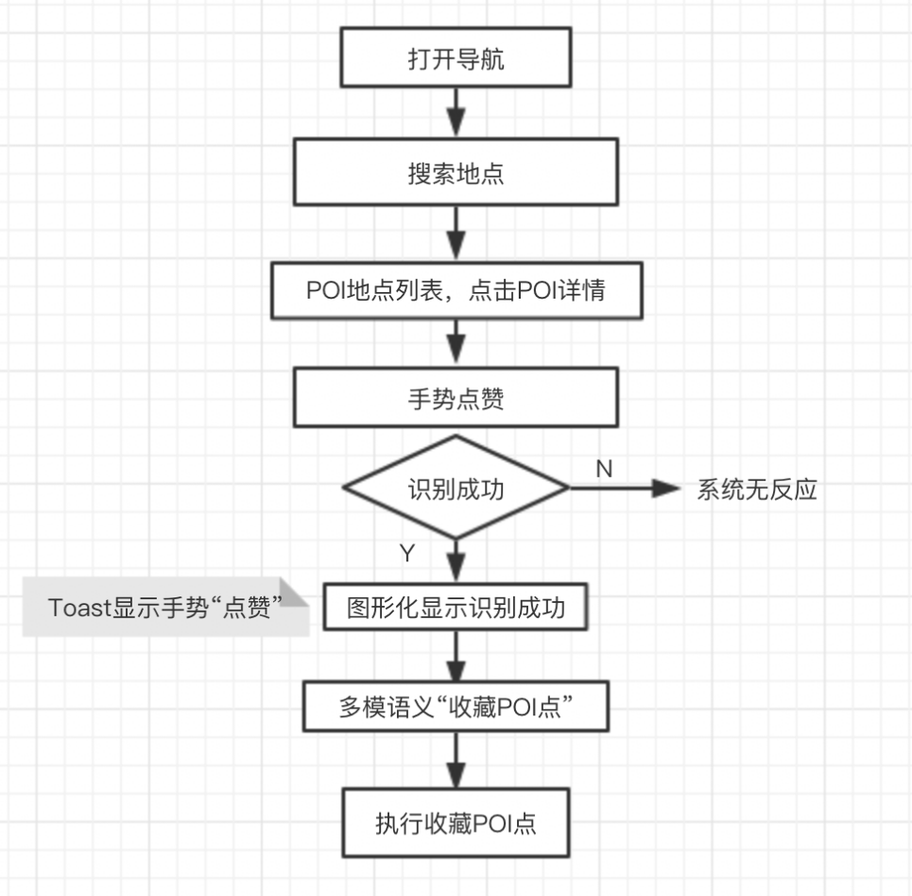

3）交互需求：

【识别动作成功，图形化显示识别成功】toast显示点赞手势图标

【OS功能响应】：收藏地点

**3、随心听场景-收藏内容**

当随心听处于运行时，如果用户给出点赞手势，则进行内容收藏。暂仅支持音乐/有声

1. 识别场景：随心听前后台运行，且非地图POI详情页。
2. 产品流程：

*以歌曲举例

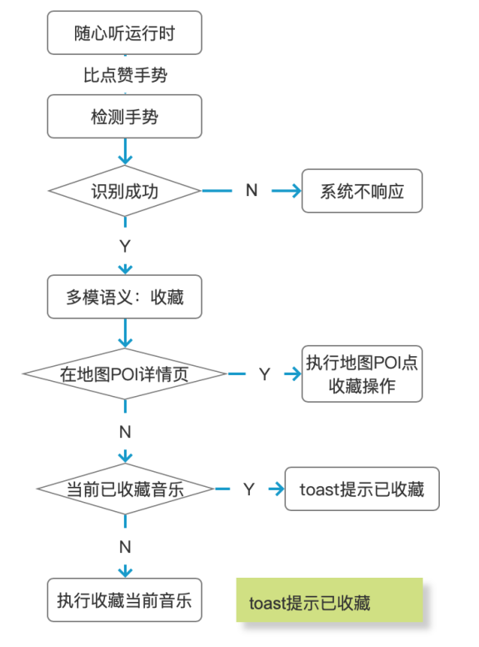

3）交互需求

【识别成功图形】：显示识别到点赞手势的图标；

【OS功能响应】：当前音乐未收藏，收藏音乐。

**4、冲突策略**

|  |  |  |  |  |
| --- | --- | --- | --- | --- |
| 手势 | 随心听 | 地图 | 优先级 | 响应功能 |
| 点赞 | 前台 | 后台 | 随心听p0 地图p1 | 随心听收藏 |
| 后台 | 后台 | 随心听p0 地图p1 | 随心听收藏 |
| 后台 | 前台 | 地图p0 随心听p1 | 地图收藏 |

**3.1.5 V手势**

**1、手势动作：**

|  |  |  |
| --- | --- | --- |
| **手势** | **动作定义** | **手势** |
| V  （数字2） | 食指和中止向上伸出，其余手指折起、手心对着摄像头；  动作持续1s左右 |  |

2、识别场景：全局场景下，可识别v手势，对全屏、分屏进行切换。

3、产品流程：

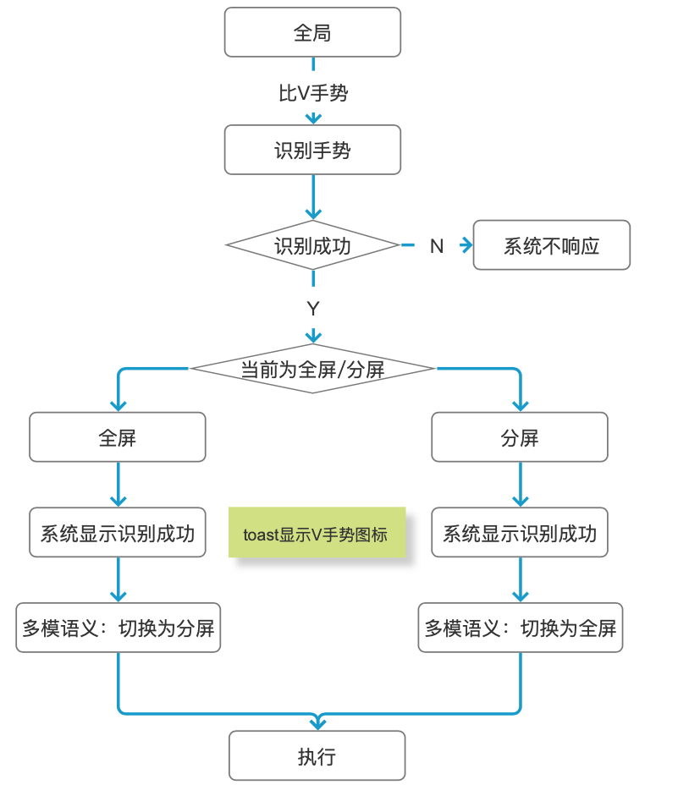

3、交互需求

【识别成功图形】：显示识别到v手势的图标

【OS功能响应】：在全屏模式下-切换至分屏模式；在分屏模式下-切换至全屏模式。

## 3.2、动态手势

**3.2.1左挥手/右挥手**

**左挥手/右挥手可对横向列表的卡片进行左右滑动**

**1、手势动作**

|  |  |  |
| --- | --- | --- |
| **手势** | **动作定义** | **图示** |
| 左挥手 | 手掌竖直，四指伸直，指尖向左，由左向右横向挥动至指尖向右 |  |
| 右挥手 | 手掌竖直，四指伸直，指尖向右，由右向左横向挥动至指尖向左 |  |

**\*图片为右手举例**

2、识别场景：全局场景下带有list横向滑动页面，可识别左、右挥手手势，对list的卡片进行左、右滑动

3、产品流程：

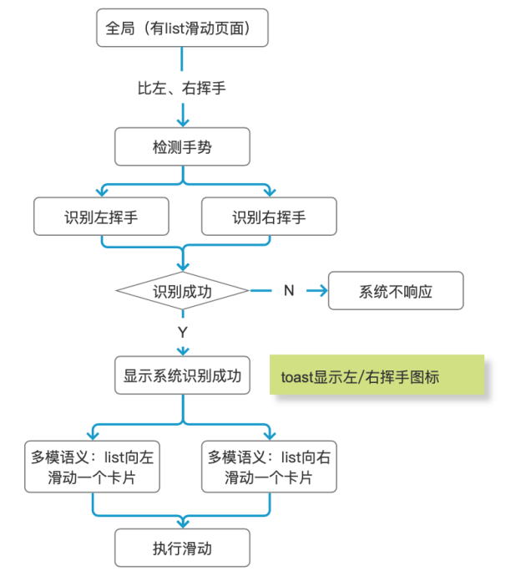

4、交互需求

【识别成功图形】：显示识别到左/右挥手手势的图标

【OS功能响应】：左挥手-向左滑动一个卡片；右挥手-向右滑动一个卡片

识别单次左挥手、右挥手后2秒内不再识别任何手势。

**3.2.2抓手势**

**1，手势动作**

|  |  |  |
| --- | --- | --- |
| **手势** | **动作定义** | **图示** |
| 抓 | 五指向上伸出，手心对着摄像头，再握紧成拳 |  |

**2，识别场景：在全局下，可识别抓返回全局**

1）产品流程：

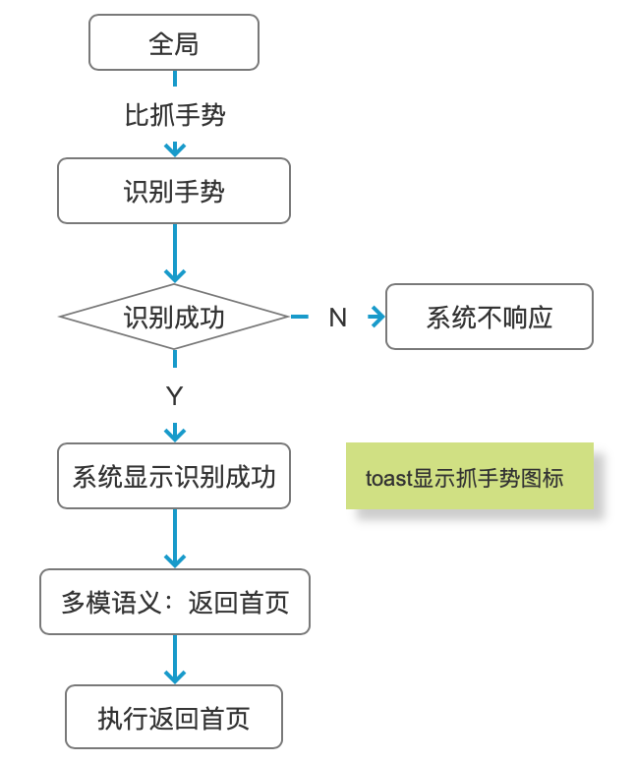

2）交互需求

【识别成功图形】：toast显示识别到抓手势。

【OS功能响应】：返回首页

## 3.3、wow场景（待定项）

**3.3.1比心——Honey模式**

**1，手势动作：**

|  |  |  |
| --- | --- | --- |
| **手势** | **动作定义** | **手势** |
| 比心 | 大拇指和食指交叉，食指背面对着摄像头，持续1s左右 |  |

**2，识别场景：全局下，比心手势可在全局下打开Honey模式**

**3，产品策略：识别到手势比心后，打开honey模式**

1. 语音播报：Honey模式开启，希望我的旅途中能一直有你陪伴
2. OS动效：OS页面弹出爱心动效
3. 氛围灯：调节至粉红色

**3.3.2 Rock——High模式**

**1，手势动作：**

|  |  |  |
| --- | --- | --- |
| **手势** | **动作定义** | **手势** |
| Rock | 小拇指、食指伸直，无名指、中指、大拇指折起，手背对着摄像头，持续1s左右 |  |

**2，识别场景：全局下，比rock手势可以打开high模式。**

**3，产品策略：**

1. 语音：High起来！为您随机播放一首动感音乐，祝您行车愉快～
2. OS动效：OS页面弹出追光灯效果变化特效（红、绿、蓝、紫等颜色交替闪烁）
3. 随心听：开启随心听并随机播放摇滚/电音音乐
4. 氛围灯：氛围灯根据相近颜色随机渐变颜色

## 3.4、设置-多模交互（待定项）

1) 产品介绍说明

2）用户设置

*待设置部分需求锁定后补充